Κουκουβάγιες και ποντίκια
Owls and Mice/ Uilenbal

Ολλανδία, 2016, 80΄

Μια ταινία της Simone van Dusseldorp

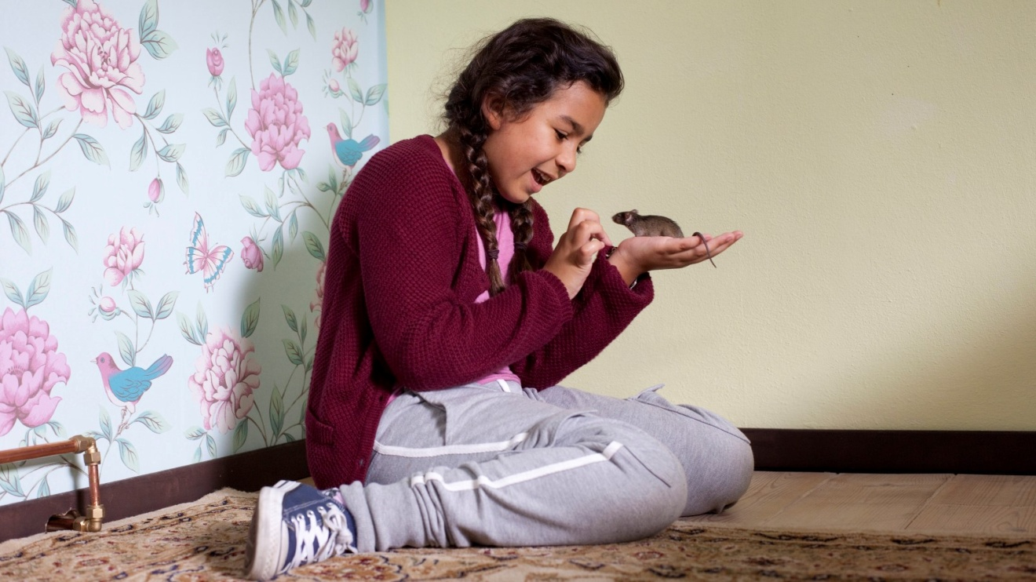

Σύνοψη
Όταν η Meral μετακομίζει σε ένα καινούριο σπίτι, δυσκολεύεται να κάνει καινούργιους φίλους στο σχολείο. Στο σπίτι, είναι φίλη με ένα μικρό ποντίκι που ζει στο δωμάτιό της: τον Peepeep. Χάρη στο ποντίκι, η Meral κάνει μερικούς απροσδόκητους νέους φίλους. Αλλά όταν μια κουκουβάγια πιάνει τον Peepeep, η Meral τους κατηγορεί. Μόνο αφού ξεκινήσουν μια περιπέτεια αναζήτησης του Peepeep, ο Meral θα καταλάβει τι στ’ αλήθεια είναι η φιλία.

Συντελεστές
Σενάριο: Simone van Dusseldorp
Σκηνοθεσία: Simone van Dusseldorp
Φωτογραφία: Stephan Polman
Μοντάζ: Peter Alderliesten
Μουσική: Kees van der Vooren

Ερμηνείες: Hiba Ghafry, Mariana Aparicio Torres, Mimoun Oaissa, Jashayra Oehlers, Felix van de Weerdt, Matheu Hinzen

Περισσότερα
- Η Simone van Dusseldorp (1967) είναι σεναριογράφος και σκηνοθέτρια από την Ολλανδία. Σπούδασε στο Rietveld School of Art & Design και την Ολλανδική Ακαδημία Κινηματογράφου στο Άμστερνταμ. Ξεκίνησε την καριέρα της γυρίζοντας σειρές για την τηλεόραση. Έκανε το επιτυχημένο ντεμπούτο της με τη μεγάλου μήκους ταινία Deep (Diep, 2005). Εκτός από πολλές μικρού μήκους ταινίες, έχει γυρίσει την ταινία περιπέτειας Frogs & Toads (Kikkerdril, 2009) και το οικογενειακό δράμα Secret Letter (Briefgeheim, 2010) με τα οποία έλαμψε σε πολλά φεστιβάλ. Επίσης γυρίζει διαφημίσεις.

